Тауарларды әкелу және жанама салықтардың төленгені туралы өтінішті кері қайтарып алу қағидаларын бекіту туралы
Күшін жойған
Қазақстан Республикасы Қаржы министрінің 2015 жылғы 13 қаңтардағы № 16 бұйрығы. Қазақстан Республикасының Әділет министрлігінде 2015 жылы 13 ақпанда № 10246 тіркелді. Күші жойылды - Қазақстан Республикасы Қаржы министрінің 2018 жылғы 6 ақпандағы № 133 бұйрығымен
Ескерту. Күші жойылды – ҚР Қаржы министрінің 06.02.2018 № 133 (алғашқы ресми жарияланған күнінен кейін күнтізбелік он күн өткен соң қолданысқа енгізіледі) бұйрығымен.
"Салық және бюджетке төленетін басқа да міндетті төлемдер туралы" Қазақстан Республикасының 2008 жылғы 10 желтоқсандағы Кодексінің (Салық кодексі) 276-22-бабына сәйкес БҰЙЫРАМЫН:
1. Қоса беріліп отырған Тауарларды әкелу және жанама салықтардың төленгені туралы өтінішті кері қайтарып алу қағидалары бекітілсін.
2. Қазақстан Республикасы Қаржы министрлігі Мемлекеттік кірістер комитеті (Д.Е. Ерғожин) заңнамада белгіленген тәртіппен:
1) осы бұйрықты Қазақстан Республикасы Әділет министрлігінде мемлекеттік тіркеуді;
2) осы бұйрық Қазақстан Республикасы Әділет министрлігінде мемлекеттік тіркелгеннен кейін күнтізбелік он күн ішінде мерзімді баспа басылымдарында және "Әділет" ақпараттық-құқықтық жүйесінде ресми жариялауға жіберуді;
3) осы бұйрықты Қазақстан Республикасы Қаржы министрлігінің интернет-ресурсында орналастыруды қамтамасыз етсін.
3. Осы бұйрық алғаш ресми жарияланған күнінен кейін күнтізбелік он күн өткен соң қолданысқа енгізіледі.
Министр | Б. Сұлтанов

Қазақстан Республикасы
Қаржы министрінің
2015 жылғы 13 қаңтардағы
№ 16 бұйрығымен
бекітілген
Тауарларды әкелу және жанама салықтардың төленгені туралы өтінішті кері қайтарып алу қағидалары
1. Жалпы ережелер
1. Осы Тауарларды әкелу және жанама салықтардың төленгені туралы өтінішті кері қайтарып алу қағидалары (бұдан әрі - Қағидалар) "Салық және бюджетке төленетін басқа да міндетті төлемдер туралы" Қазақстан Республикасының 2008 жылғы 10 желтоқсандағы Кодексінің (Салық кодексі) 276-22 және 276-23-баптарына сәйкес әзірленді және Тауарларды әкелу және жанама салықтардың төленгені туралы өтінішті (бұдан әрі - Өтініш) кері қайтарып алу тәртібін айқындайды.
2. Өтініш мемлекеттік кірістер органдарынан осы Қағидаларға қосымшаға сәйкес нысан бойынша салық төлеуші орналасқан (тұрғылықты) орны бойынша мемлекеттік кірістер органына табыс еткен салықтық өтініш негізінде кері қайтарып алуға жатады.
3. Салық төлеуші осы Қағидалардың 2-тармағында көрсетілген салықтық өтінішті мынадай:
1) Өтінішті қате ұсынған;
2) Өтінішке өзгерістер мен толықтырулар енгізілген жағдайларда, оның ішінде Салық кодексі 276-23-бабының 2-тармағында көзделген жағдайда;
3) Салық кодексі 276-23-бабының 2-1-тармағында көзделген жағдайда Өтінішті қайтарып алған жағдайда ұсынады.
4. Егер осындай Өтінішті табыс ету жөніндегі міндет Салық кодексінде көзделмеген жағдайда, Өтініш қате ұсынылған болып есептеледі.
5. Өтінішке өзгерістер мен толықтырулар енгізу:
1) жанама салықтардың сомасын есептеу үшін салық базасының мөлшеріне әсер етпейтін Өтініште көрсетілген мәліметтер өзгерген және толықтырылған;
2) жанама салықтардың сомасын есептеу үшін салық базасының мөлшеріне әсер ететін Өтініште көрсетілген мәліметтер өзгерген және толықтырылған, оның ішінде осы Кодекстің 276-23-бабы 2-тармағында көзделген жағдайда жүзеге асырылады.
2. Өтінішті кері қайтарып алу тәртібі
6. Өтінішті кері қайтарып алу мынадай:
1) қате ұсынылған немесе тиісті сапада және (немесе) жиынтықтылықта табыс етілмеу себебінен толық көлемде қайтарылған, импортталған тауарлар бойынша ұсынылған Өтініштер бойынша салық есептілігін қабылдау және өңдеу жүйесінің орталық торабынан алып тастау;
2) Өтінішке өзгерістер мен толықтырулар енгізуді салық төлеуші бір мезгілде жаңа Өтінішті табыс ете отырып, бұрын ұсынылған өтінішті кері қайтару арқылы жүргізетін ауыстыру әдістерінің бірімен жүргізіледі.
7. Қате табыс етілген Өтініш кері қайтарып алынған кезде салық төлеушінің дербес шоттарында жанама салықтардың есептелген сомаларын түзетуді мемлекеттік кіріс органы:
1) импортталған тауарлар бойынша жанама салықтар жөніндегі декларацияны кері қайтарып алу арқылы осындай импортталған тауарлар бойынша жанама салықтар жөніндегі декларацияда қате табыс етілген Өтініш көрсетілген;
2) импортталған тауарлар бойынша жанама салықтар жөніндегі қосымша декларацияны ұсыну жолымен импортталған тауарлар бойынша жанама салықтар жөніндегі декларацияда бірнеше Өтініштер, оның ішінде қате табыс етілген Өтініш көрсетілген жағдайларда жүргізеді.
8. Салық төлеуші Өтінішке өзгерістер мен толықтырулар енгізуді Салық кодексінің 276-бабы 3-1, 3-2-тармақтарының ережелерін есепке ала отырып, бір мезгілде жаңа Өтінішті табыс етіп, бұрын табыс етілген Өтінішті кері қайтарып алу жолымен жүргізеді.
Бұл ретте мемлекеттік кірістер органының жаңа Өтінішті тіркеуі ағымдағы күнмен жүргізіледі, ал салықтық бақылау шараларын қолдану және жанама салықтарды төлеу мерзімін айқындау мақсатында кері қайтарылатын Өтінішті қабылдау күні жаңа Өтінішті табыс ету күні болып танылады.
9. Салық төлеуші осы Қағидалардың 5-тармағында көзделген негіздер бойынша Өтінішті кері қайтарып алу үшін салықтық өтінішпен бір мезгілде импортталған тауарлар бойынша жанама салықтар жөніндегі қосымша декларацияны табыс етеді.
10. Қазақстан Республикасының аумағына Кеден одағына мүше мемлекеттердің аумағынан импортталған тауарларды ішінара жүзеге асырған ай өткенге дейін тиісті сапада болмауы және (немесе) жиынтықталмауы себебі бойынша мұндай тауарларды қайтару жүзеге асырылған кезде өзгерістер мен толықтырулар енгізілуіне байланысты Өтініш кері қайтарылған жағдайда, мұндай тауарлар жөніндегі мәліметтер импортталған тауарлар бойынша жанама салықтар жөніндегі қосымша декларацияда, сондай-ақ кері қайтарылған Өтініштің орнына ұсынған Өтініште көрсетілуі тиіс.
11. Қазақстан Республикасының аумағына Кеден одағына мүше мемлекеттердің аумағынан импортталған тауарларды толық жүзеге асырған ай өткенге дейін тиісті сапада болмауы және (немесе) жиынтықталмауы себебі бойынша мұндай тауарларды қайтару жүзеге асырылған кезде Өтініш кері қайтарылған жағдайда, мұндай тауарлар жөніндегі мәліметтер импортталған тауарлар бойынша жанама салықтар жөніндегі қосымша декларацияда көрсетілуі тиіс.
Осындай тауарлар бойынша табыс етілген Өтініш Салық кодексінің 276-бабы 3-тармағының 1) тармақшасына сәйкес жою әдісімен кері қайтарылады.
12. Салық кодексі 276-20-бабының 3-тармағында көзделген құжаттардан басқа, осы Қағидалардың 10, 11-тармақтарында көзделген Өтінішті кері қайтарған кезде Салық кодексі 276-23-бабының 3-тармағында көзделген енгізілетін өзгерістер мен толықтырулардың негізділігін растайтын құжаттар табыс етіледі.
13. Өтініш кері қайтарып алынған жағдайда салық төлеушінің дербес шоттарына өзгерістер мен толықтырулар енгізу мақсатында мемлекеттік кірістер органы импортталған тауарлар бойынша жанама салықтар жөніндегі қосымша декларация негізінде жанама салықтардың тиісті сомасын есептеуді (азайтуды) жүргізеді.
14. Салық кодексінің 70-бабының 5-тармағының 1) және 2) тарақшаларына сәйкес салық төлеушінің:
1) салықтық тексеру жүргізуге арналған нұсқамада көрсетілген қосылған құн салығы және акциздер бойынша кешенді тексерулерді және тақырыптық тексерулерді жүргізу кезеңінде - тексерілетін салық кезеңінің;
2) салық төлеушінің шағымында көрсетілген қосылған құн салығы және акциздер бойынша шағым берудің қалпына келтірілген мерзімін ескере отырып, салықтық тексеру нәтижелері туралы хабарламаға және (немесе) салық қызметінің жоғары тұрған органының хабарламаға жасалған шағымды қарау нәтижелері бойынша шығарған шешіміне шағымды беру және оны қарау мерзімі кезеңінде - шағым жасалатын салық кезеңінің Өтінішіне өзгерістер мен толықтырулар енгізуіне жол берілмейді.
Тауарларды әкелу және жанама
салықтардың төленгені туралы
өтінішті кері қайтарып алу
қағидаларына қосымша

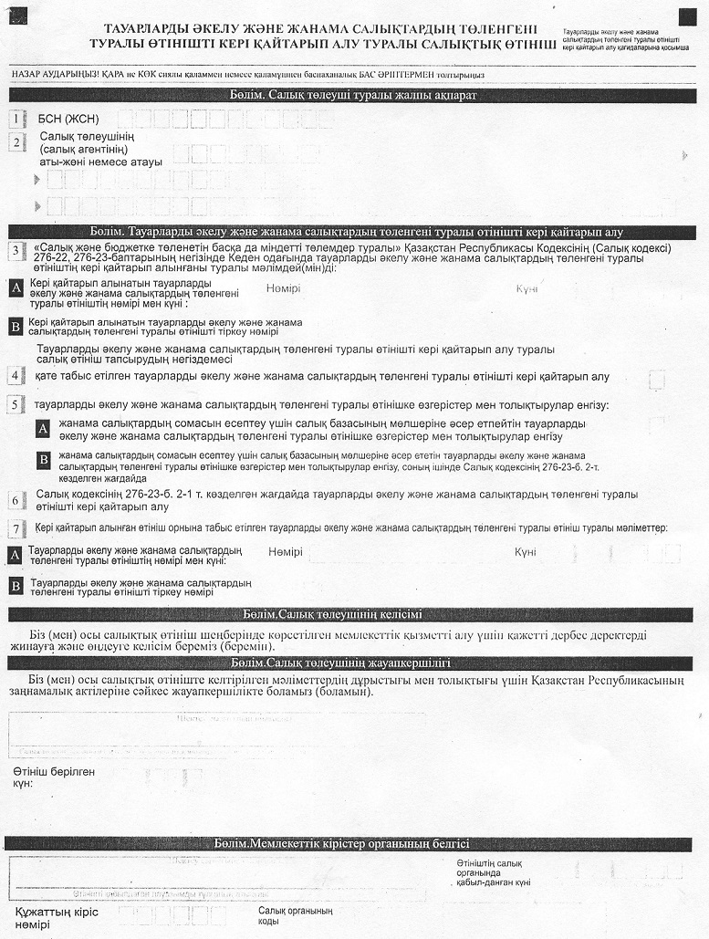

© 2012. Қазақстан Республикасы Әділет министрлігінің «Қазақстан Республикасының Заңнама және құқықтық ақпарат институты» ШЖҚ РМК

